علی نظری – ۹۶۳۱۰۷۵

آزمایشگاه شبکه – سه‌شنبه‌ها ساعت ۱۶:۳۰

آزمایش مربوط به 1۸ شهریور ۹۹

**سوال ۱:**

صاحب این دامنه علیرضا باقری است که اطلاعات بیشتر ایشان به شرح زیر است:

person: alireza bagheri

address: Shariati-Khiaban Mirzapour-Mehr 3 Gharbi-Pelak 20, Tehran, Tehran, IR

phone: 0912 3549940

**سوال ۲:**

این دامنه دارای دو name server به آدرس‌های ir1.hostdl.com و ir2.hostdl.com است.

**سوال ۳:**

رکورد **NS**: این رکورد DNS سرورهای متصل به این دامنه را مشخص می‌کند.

ir1.hostdl.com. [NO GLUE] [TTL=1440]

ir2.hostdl.com. [NO GLUE] [TTL=1440]

رکورد **A**: این رکورد نگاشتی بین دامنه و IP است.

soft98.ir. A 79.127.127.35 [TTL=14400]

رکورد **TXT**: این رکورد شامل اطلاعاتی متنی درباره منابع خارجی این دامنه هستند.

v=spf1 +a +mx +ip4:79.127.127.23 +ip4:79.127.127.33 +ip4:79.127.127.1/24 +ip4:185.120.222.1/24 +ip4:79.127.127.1/24 +ip4:185.120.222.1/24 +ip4:185.49.85.1/24 ~all

رکورد **MX**: این رکورد میل‌سروری که به دامنه متصل است را مشخص می‌کند.

soft98.ir. [TTL=14400]

**سوال ۴:**

میل‌سرور دانشگاه دارای آدرس asg.aut.ac.ir است و آیپی متصل به آن نیز برابر 185.211.88.20 است.

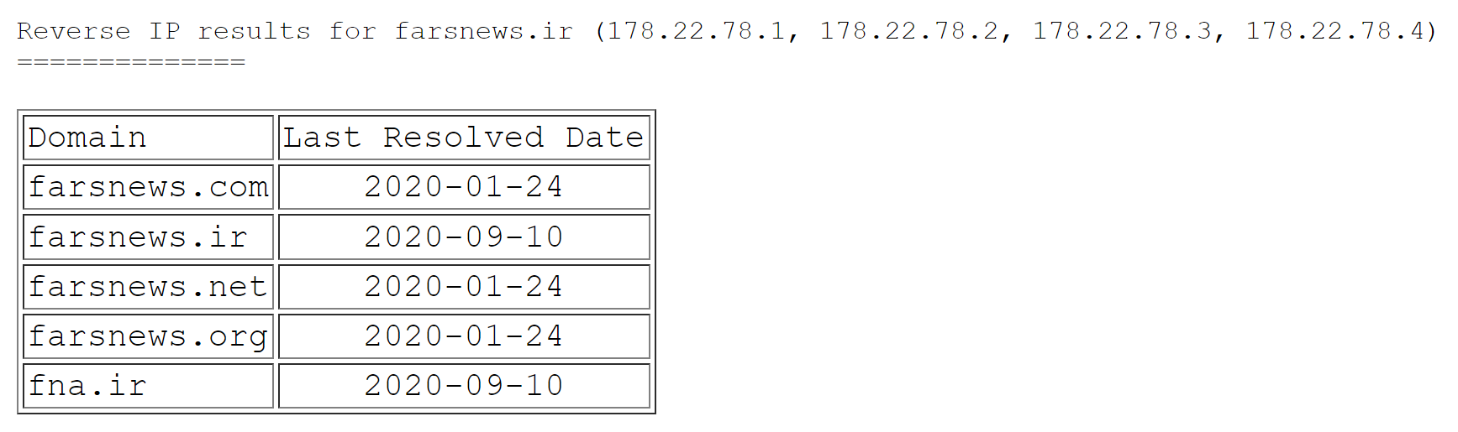 **سوال ۵:**

**سوال ۶:**

از طریق هدر host در پروتکل http تشخیص داده می‌شود که کدام وب سرور درخواست شده است.

**سوال ۷:**

با استفاده از دستور netstat -b برنامه‌هایی که پورتی را بازکرده‌اند، لیست می‌شوند.

**سوال ۸:**

با استفاده از دستور netstat -a همه پورت‌ها با آدرس و وضعیتشان مشخص می‌شوند.

**سوال ۹:**

در انتهای پیام HTTP یک خط خالی وجود دارد تا بتوان پایان پیام را تشخیص داد.

**سوال ۱۰:**

با کد ۳۰۱ ما به آدرس https سایت دانشگاه بر روی پورت ۴۴۳ redirect شدیم.

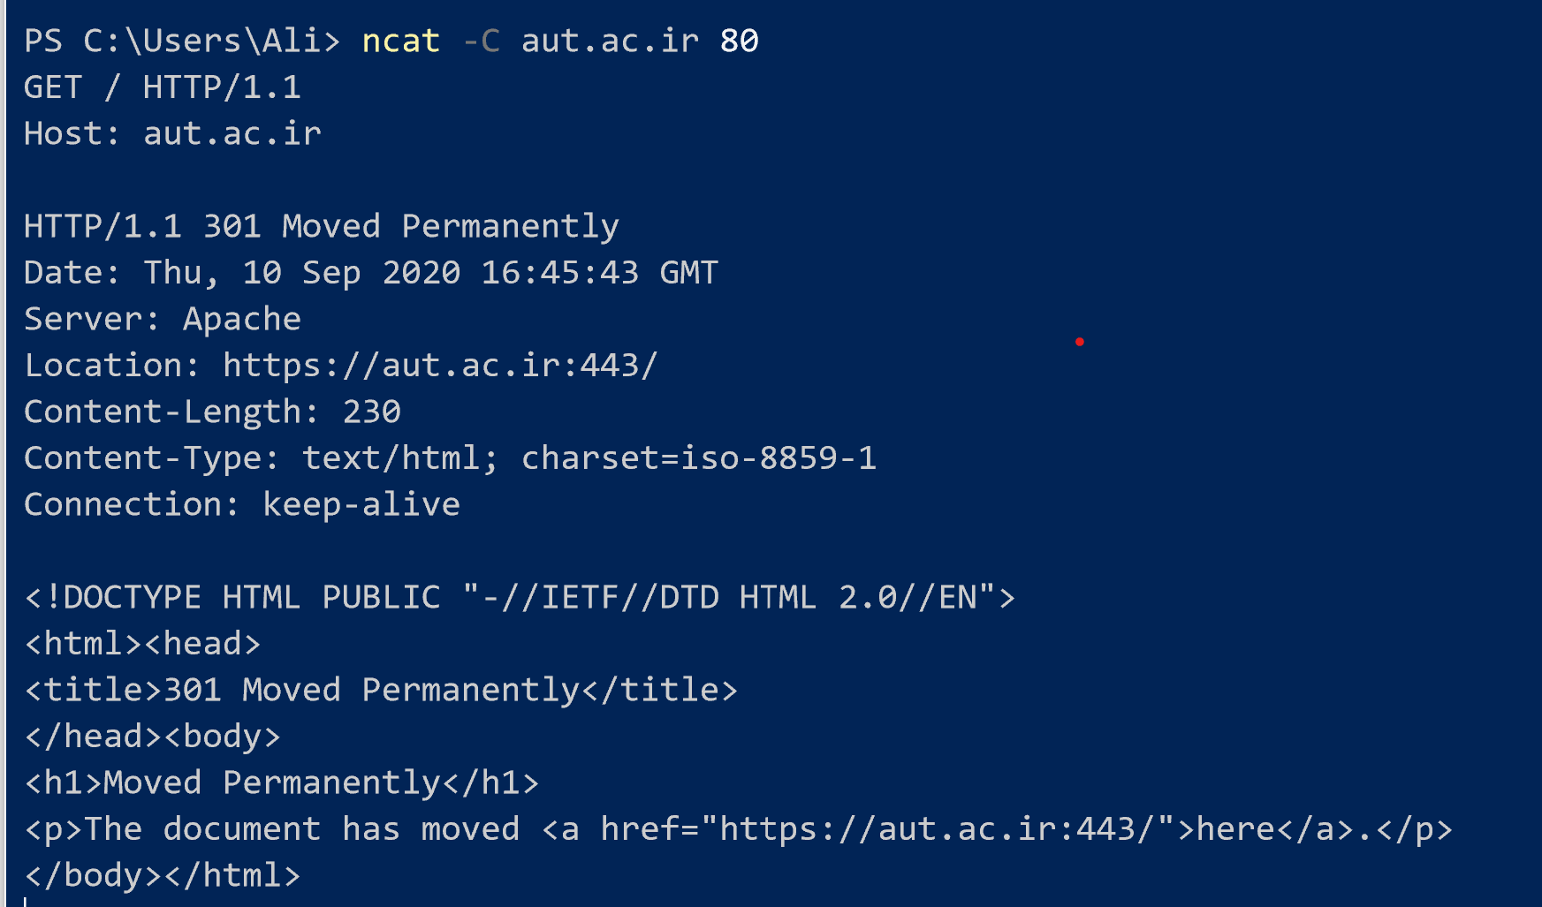

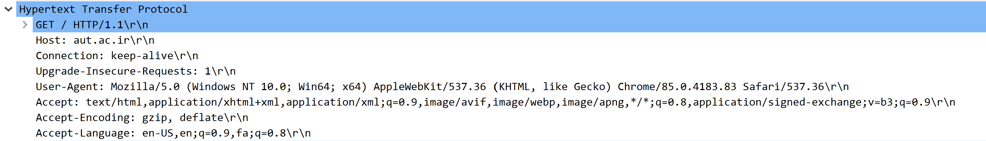همان درخواست را ارسال می کنیم:

همان پاسخ را می‌گیریم:

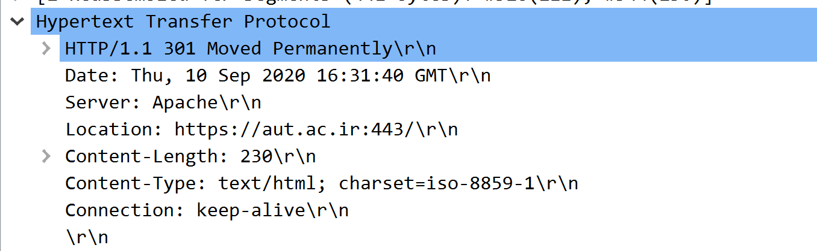

**سوال ۱۱:**

بله همان‌طور که در عکس‌های بالا مشاهده می‌کنیم، ارتباط از نوع keep-alive بوده و persist محسوب می‌شود.

**سوال ۱۲:**



که این آدرس 0.0.0.0 یعنی تمام آدرس ip های لوکال ما.

**سوال ۱۳:**

لازم است در پایان هدرهای HTTP یک خط خالی وجود داشته باشد تا پایان آن را اعلام کند.

**سوال ۱۴:**

cpe:/o:linux:linux_kernel:3 cpe:/o:linux:linux_kernel:4 cpe:/o:linux:linux_kernel:2.4.20

**سوال ۱۵:**

پورت‌های ۸۰ و ۴۴۳ باز هستند.

**سوال ۱۶:**

از طریق پورت ۸۰ سرویس http و از طریق پورت ۴۴۳ نیز سرویس tcpwrapped نوشته شده که ارائه می‌شود ولی خب قراره ssl ارائه بشه.

**سوال ۱۷:**

این آدرس میل‌سرور دانشگاه است.